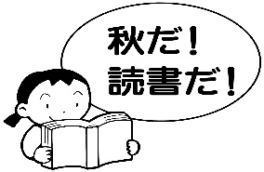

図書だより　１０月

　　藤井寺市立第三中学校

令和７年１０月３日発行　　　　　　　　　　　　　　　　　　　　　　　　　　　　学校司書　　高橋惠子　　　　

１０月といえばハロウィーン。街のあちこちにかぼちゃのランタンを見かけるようになりました。学校図書館にも、ちょっと怖い本や不思議な物語を集めてみました。

お菓子のかわりに、本の世界をあじわってみませんか？

p69_2

**「読書週間」(１０月２７日～１１月９日)**

秋には読書週間があります。今年の標語は、「こころとあたまの、深呼吸」です。

この秋、お気に入りの一冊をみつけてみませんか。

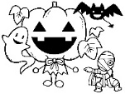

**秋の読書キャンペーン**

秋の読書キャンペーンとして、ハロウィーンに関する本を展示しています。本を借りるとポストカードのプレゼントがもらえます。ハロウィーンに関係する本以外でも、プレゼントは、もらえます。学校図書館で待っていますので、ぜひ来てください。

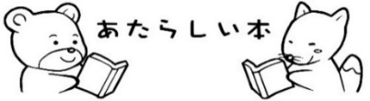

🎃日本の歴史全４巻

🎃火山のしくみ

🎃まんがで学ぶ故事成語

🎃地球温暖化で雪は減るのか増えるのか問題

🎃「美味しい」とは何か 食からひもとく美学入門

🎃１０歳から知っておきたいお金の心得　大切なのは稼ぎ方・使い方・考え方

🎃ゼロからわかる　知らないと損する　行動経済学

🎃枕草子　清少納言のかがやいた日々　（青い鳥文庫）

🎃おしいれのぼうけん（絵本）

🎃キホンがわかる！税金とわたしたちのくらし　税金のしくみ

🎃日々憶測

🎃謎の香りはパン屋から

🎃イチからつくるラーメン

**🍄１０月の展示🍄**

* 世界に向けて　　（国際非暴力デー）

１０月２日は「国際非暴力デー」です。インドをイギリスの支配から解放へと導いたガンジーの誕生日にちなみ、国連が定めた国際デーです。ガンジーは「非暴力・不服従」という考えを置き、人々を勇気づけました。

学校図書館ではガンジーに関する本のほか、平和や人種について考えられる本を展示しています。この機会にぜひ手にとってみてください。

☆部活応援　　（テニス部）

　今月は、「テニス部」の部活動を応援する本を展示しています。

テニス部を応援する小説や、スポーツに関連した本を展示中。読んで元気をもらいましょう。

☆給食と学校図書館

今月の給食には、「世界の料理」としてハンガリーの献立が登場します。学校図書館ではハンガリーに関する本を展示中です。民話や文化、料理など、給食を味わいながらその背景を知ると、もっと美味しく楽しくなりますよ。

さらに今月は「ブックメニュー」も登場！今回は、**オムライス**と**マーボーラーメン**。本に出てくる料理を給食でも味わうことができます。給食と合わせて本の世界も楽しんでみてください。

☆アガサ・クリスティー特集

１０月７日「ミステリーの日」にあわせて、日常の中で起こる身近な謎や不思議を描いた作品を展示しています。

アガサ・クリスティーの『オリエント急行の殺人』や『そして誰もいなくなった』など、読み応えのあるミステリー小説を、ぜひ手に取ってみてください。

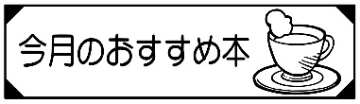

『**ハロウィーンがやってきた**』

レイ・ブラッドベリ／著　伊藤典夫（晶文社）

ハロウィーンの夜、友だちを探す冒険に出る８人の少年たち。

ワクワクする冒険の中で、古代エジプトやケルト文化、メキシコの死者の日など、世界のハロウィーン文化も知ることができます。

